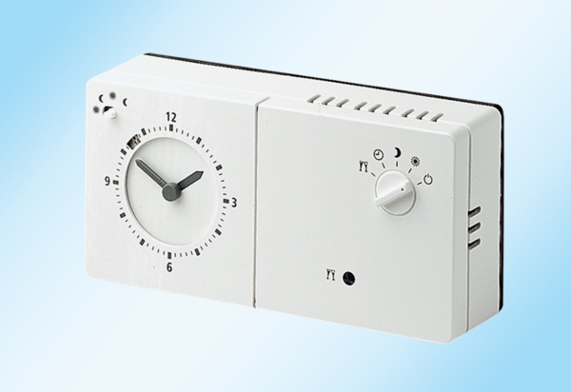Regulacija zraka u prostoriji RLS 2Jedinica za pakiranje: 1 komAsortiman: K
Broj artikla: 0157.0830Proizvođač: MAICO

